Задания для 2 класса по 4-лет ДООП
преп. Лошкарёва И.А.
Композиция станковая
Тема 4: Композиция в интерьере: "Перемена в школе" "На выставке " Вокзал".....
Практическое задание: Выполнение многофигурной композиции карандашом.
Материал; карандаш, акварель
Размер бумаги: А-4, А-3
Самостоятельная работа. Уточнение тоновых и цветовых отношений.
https://ya.cc/t/xKWmfiMZwo8np
"Рисунок"
Тема: Постановка из 2-3 предметов, включая гипсовое геометрическое тело.
Практическое задание: Измерительные операции с помощью карандаша. Использование штриховки. Закрепление знаний по передаче объёма в пространстве.
Материал: карандаш Размер бумаги; А-4, А-3
Самостоятельная работа: Определение размера предметов на плоскости, определение границ света, тени, полутени.
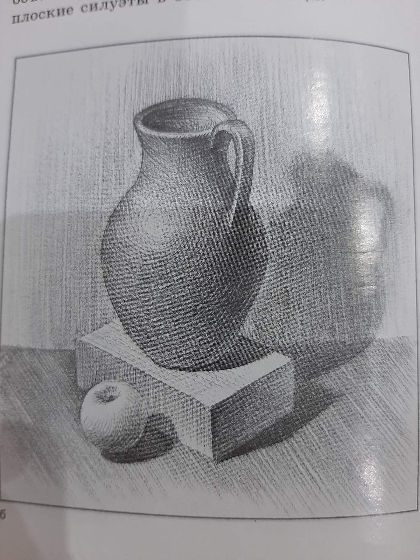
https://yandex.ru/video/touch/preview/1352495598649984214
"Беседы об искусстве"
Тема: Натюрморт в живописи
Самостоятельная работа. Просмотр видео, иллюстраций художников.
https://yandex.ru/video/touch/preview/1540415192598918990
" Живопись"
Тема 2.1 Букет цветов в керамическом сосуде.
Практическое занятие.
1) Выполнение рисунка тонкими линиями, прорисовать невидимые части предметов, наметить границы света и тени.
Сначала наносят основной цвет посуды, цветов, драпировки, соблюдая тональные изменения цвета на свету и в тени.
3. Завершение работы. Методом лессировки добиваются впечатления материальности керамики, цветов и драпировки.
Для бликов на посуде используется белая бумага. Прописывают детали, обобщают цветовое решение натюрморта для достижения цельности.
Материалы: карандаш, акварель, кисти, палитра.
Размер бумаги: А - 4, А - 3
Самостоятельная работа.
1. Выполнение рисунка.
2. Первая прокладка цветом.
3. Завершение работы.
Выделить главное и добиться цельности в композиции.
https://yandex.ru/video/touch/preview/11517214957745641476
https://ya.cc/t/iG47IrrxxQQxp
Композиция прикладная
Тема 2.2 Конструирование из бумаги. Выполнение композиции "Фантастические летательные аппараты". Сочетание цилиндрических и конусообразных форм.
Практическое занятие.
Занятие направлено на получение конкретных предметов; цилиндра, конуса, дополнительные вспомогательные фигуры из бумаги
Материалы; карандаш, плотная белая бумага, цветная бумага, клей, ножницы.
Самостоятельная работа:
Придумать и сделать фантастические летательные аппараты. Включая в сочетание цилиндрических и конусообразных форм.
https://yandex.ru/video/touch/preview/7535083410936111070
https://yandex.ru/video/touch/preview/11315829929018096834
https://yandex.ru/video/touch/preview/12591167618150018236

